Приложение № 5 к аукционной документации

План Имущества предоставляемого в аренду

ЛОТ №1

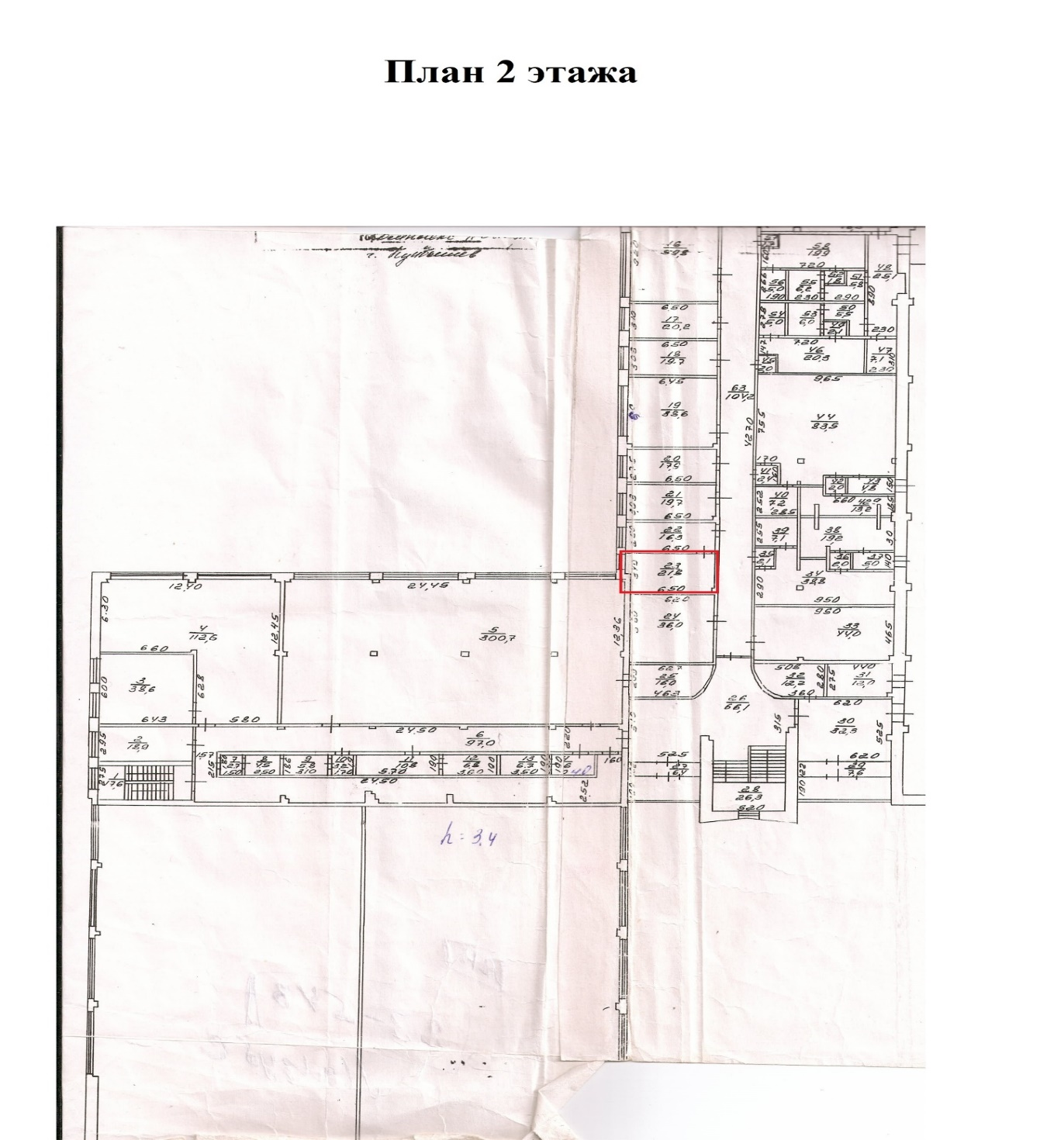

- часть недвижимого имущества площадью 21.8 кв. м.